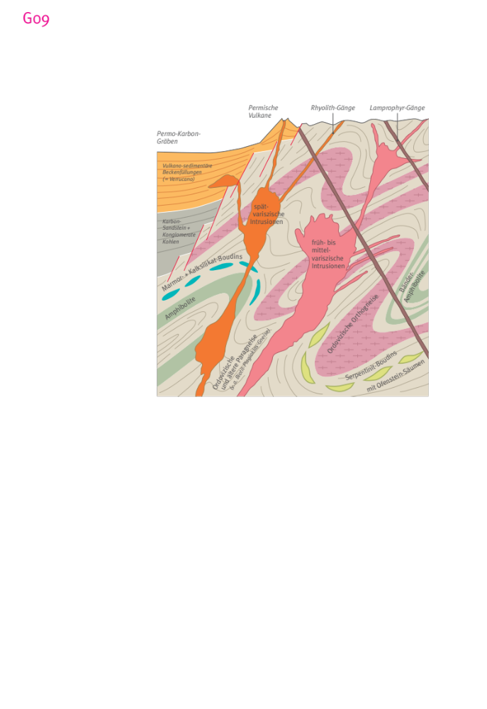
Grundgebirge Mitteleuropas
Schema der wesentlichen Gesteinsverbände und ihrer Beziehungen

Beispiele: Vogesen, Schwarzwald, Aarmassiv, Gotthard-Massiv, Penninisches Grundgebirge, ostalpines Grundgebirge, Massiv Central, Böhmische Masse

Aus: Gesteine der Schweiz, Jürg Meyer, Haupt Verlag 2017

